ROTINA DO TRABALHO PEDAGÓGICO PARA SER REALIZADA EM DOMICÍLIO (BERÇÁRIO I-A) - Profª Daiane
- Data: 14/06 a 18/06 de 2021
E.M.E.I. “Emily de Oliveira Silva”
SEGUNDA-FEIRA | TERÇA-FEIRA | QUARTA-FEIRA | QUINTA-FEIRA | SEXTA-FEIRA
BERÇÁRIO I-A  - ATIVIDADE 1  - (CG) Atividade Prática: Bandeirinha de São João  - Fazer uma bandeirinha conforme descrição do vídeo e dar para o bebê amassar, sentir a textura e brincar. Cuidado para não colocar na boca. Pode fazer umas para colar na parede. Decorar para tirar foto, como se estivesse em um Arraiá.  - (EF) Vídeo: Explicação da atividade do dia  - Explicação gravada pela PROFESSORA DAIANE, de como realizar a atividade.  Disponível em:  https://youtu.be/7nA3Y4Zeqg8 | BERÇÁRIO I-A  - ATIVIDADE 1  - (EF) Vídeo: Os Pequerruchos – Cai, Cai balão / Capelinha de Melão  Disponível em:  https://youtu.be/bpvbBzmQK9E  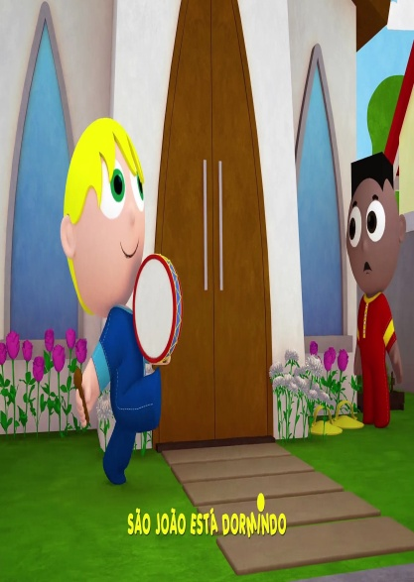 | BERÇÁRIO I-A  - ATIVIDADE 1  - (EF) Vídeo: Mundo Bita - São João do Bita (Clipe Infantil).  Disponível em:  https://youtu.be/ueTMLzcYcu0  - (CG) (TS) Atividade Prática:  Hora de dançar e se exercitar.  Trabalhar sempre braços e pernas. Mexer bastante, movimentar bem. | BERÇÁRIO I-A  - ATIVIDADE 1  - (EF) Vídeo: A turma do seu Lobato - Asa Branca / O Sanfoneiro só tocava isso  Disponível em: https://youtu.be/gNpVbRxuqp8  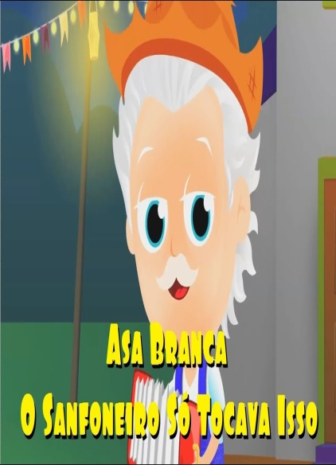 | BERÇÁRIO I-A  - ATIVIDADE 1  - (EO) (CG) Dia da massagem  - A massagem é uma atividade prazerosa e facilitadora de momentos relaxantes em qualquer idade, é muito importante o toque, do contato pele com pele entre o adulto e a criança por ela cuidada, especialmente nos primeiros anos de vida.  - Observação  - Se o bebê tiver um hidratante ou óleo específico para ele, seria interessante estar aproveitando esse momento para usá-lo na massagem.  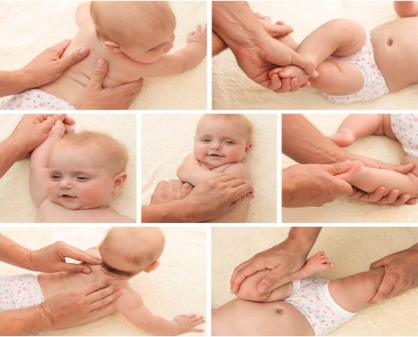  Bom final de  semana!!!
***ROTINA Nº 20***

